

TECNOLÓGICO NACIONAL DE MÉXICO

INSTITUTO TECNOLÓGICO DE MILPA ALTA II

ASIGNATURA:

MEAN STACK FOR FRONT – END

TEMA:

* INSTALACION
* PRACTICA 1

ELABORA:

POZOS RIVERA ALEJANDRO

NÚMERO DE CONTROL:

171190025

PROFESOR:

ROLDAN AQUINO SEGURA

16 DE MAYO DE 2021

**Instalación de angular**

Como primer paso vamos abrir cualquier tipo de terminal en nuestro sistema. En este caso abriré cmd. Primero verificaremos que ya estén instalados node y npm. Los comandos son node –version y npm –versión.

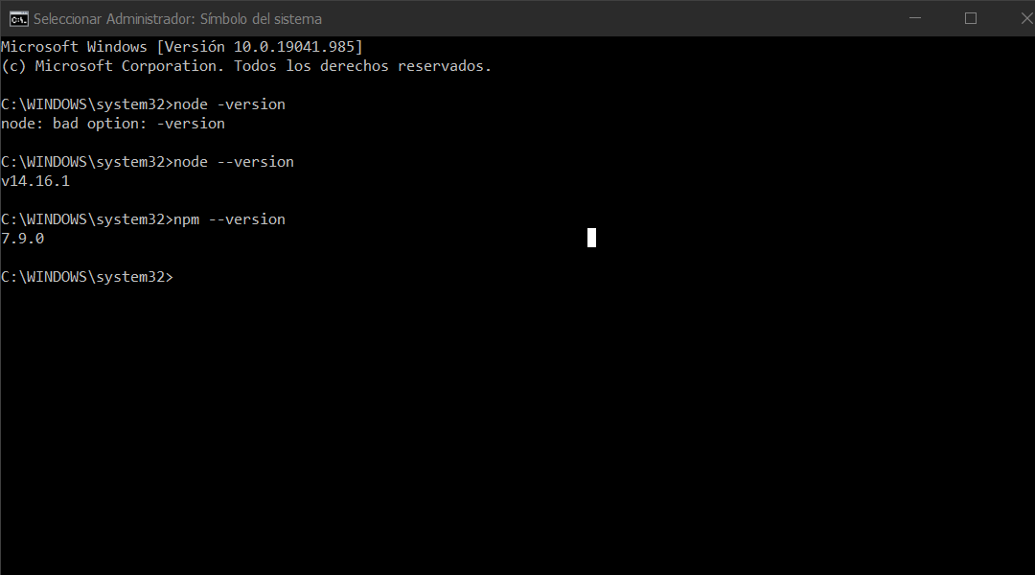

Ahora si no tenemos angular solo escribiremos el siguiente comando npm install -g @angular/cli. Si ya lo tenemos instalado únicamente lo que hará es hacer un tipo de update. 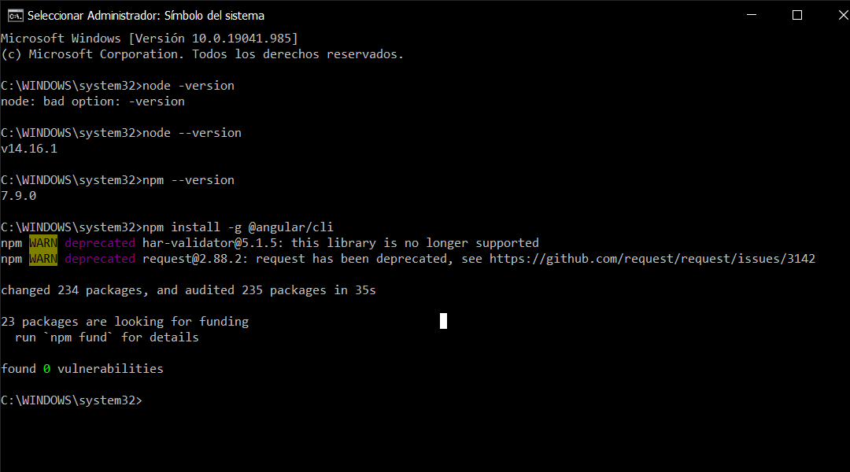

Con el siguiente comando solo validaremos la versión de angular ng –versión.

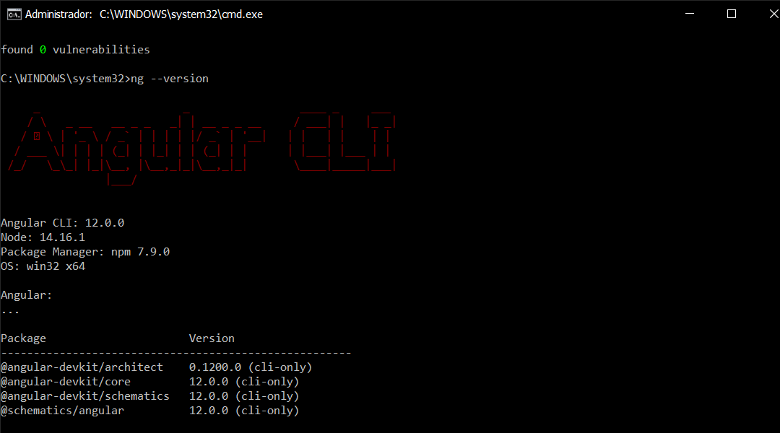

Ahora vamos a crear la carpeta donde se empezarán a alojar los proyectos que se vayan generando. La carpeta que cree lleva como nombre AngularProyectos y está dentro de la carpeta principal de documentos. 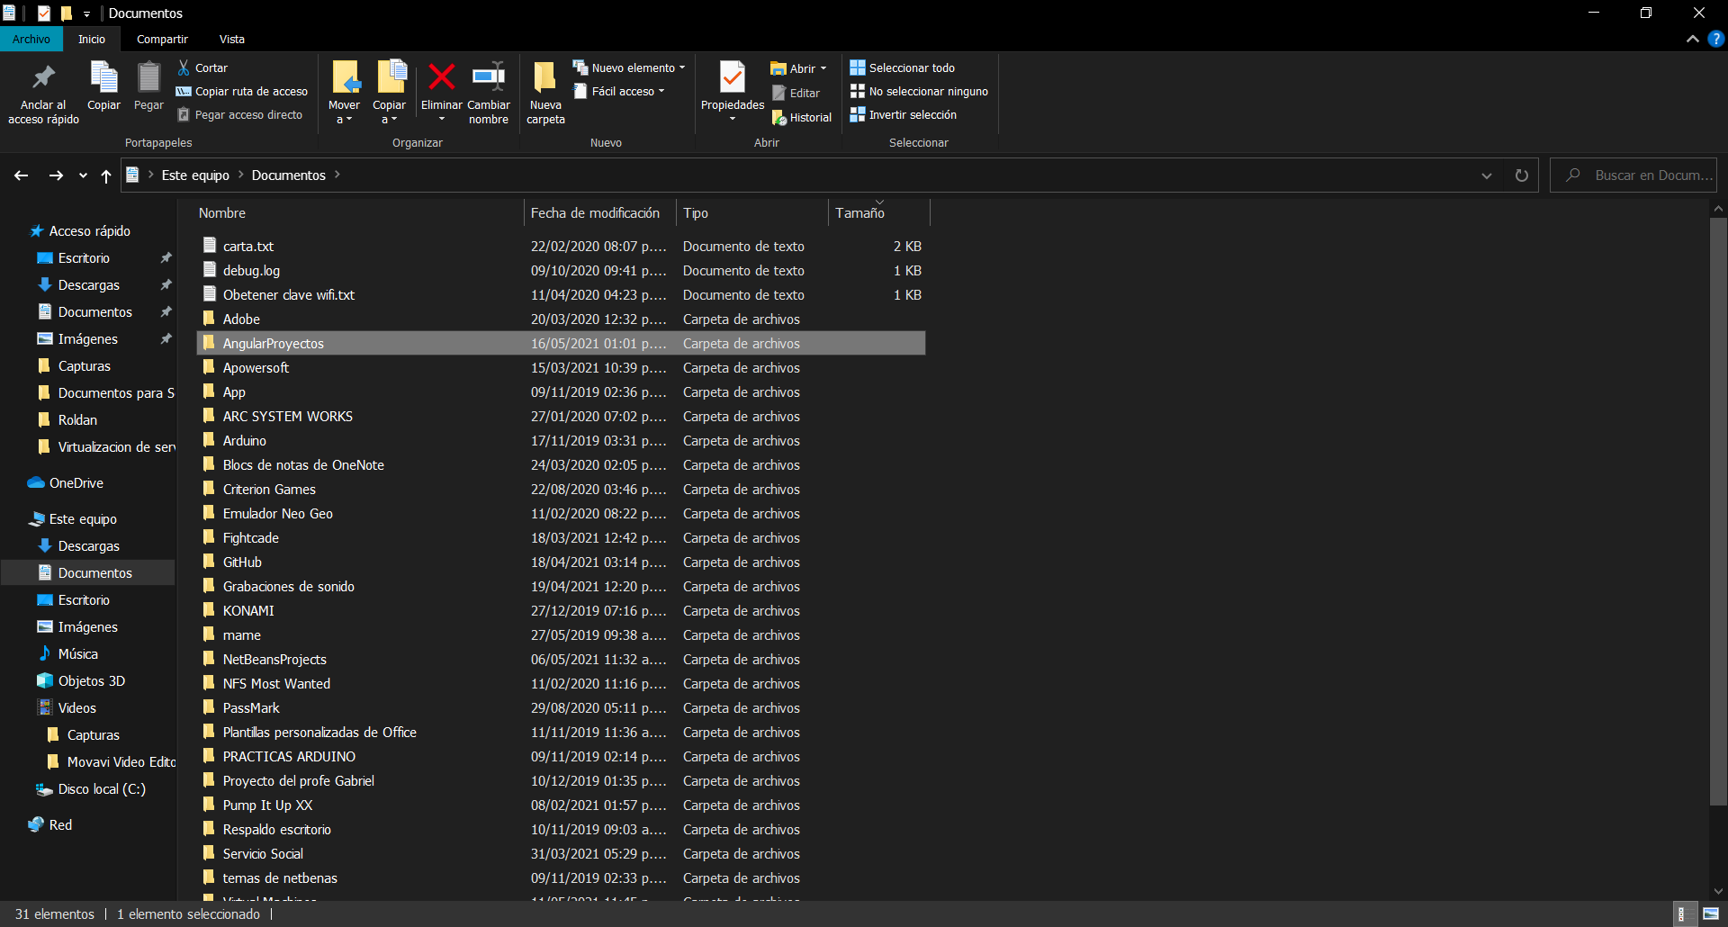

Creamos un nuevo proyecto, pero debemos ingresar la ruta donde se creó la carpeta, por ejemplo. C:\Users\Admin\Documents\AngularProyectos. 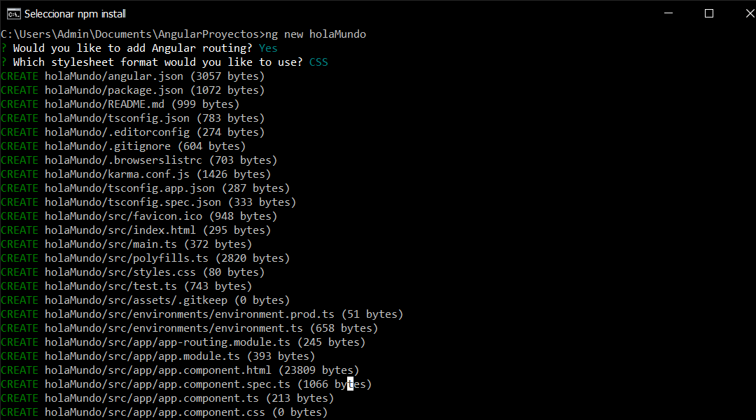

Y finalizamos.

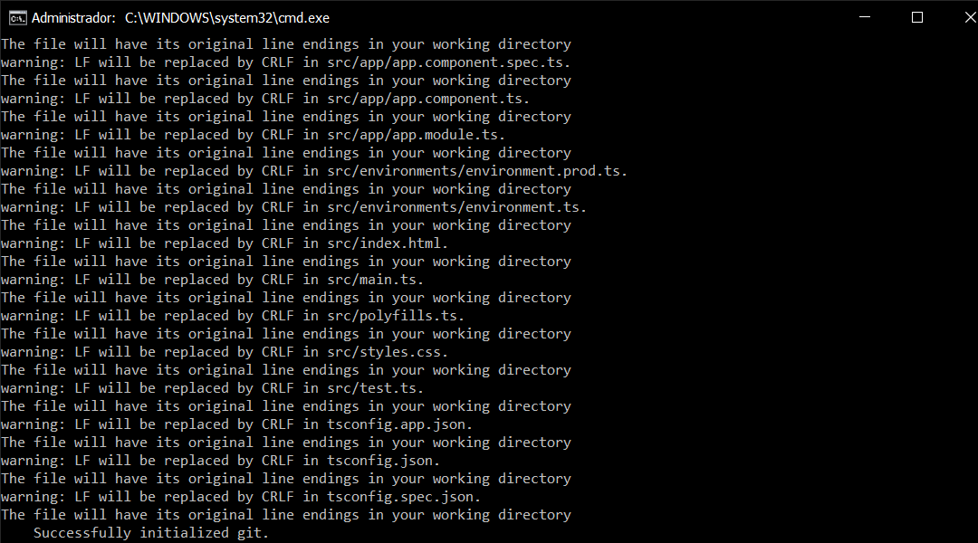

Ahora abriremos nuestro editor de textos y una vez estando ando ahí abriremos la ruta de nuestro proyecto.

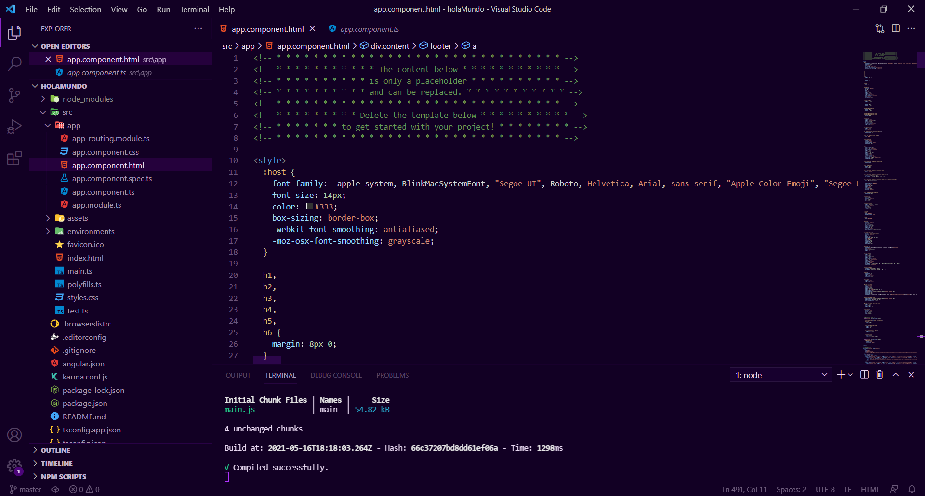

Abriremos la terminal del editor y escribiremos la siguiente línea de comando que es la que nos va a permitir ver los cambios dentro del servidor. ng serve -o. Y en automático se nos abrirá el navegador que tengamos como predeterminado. 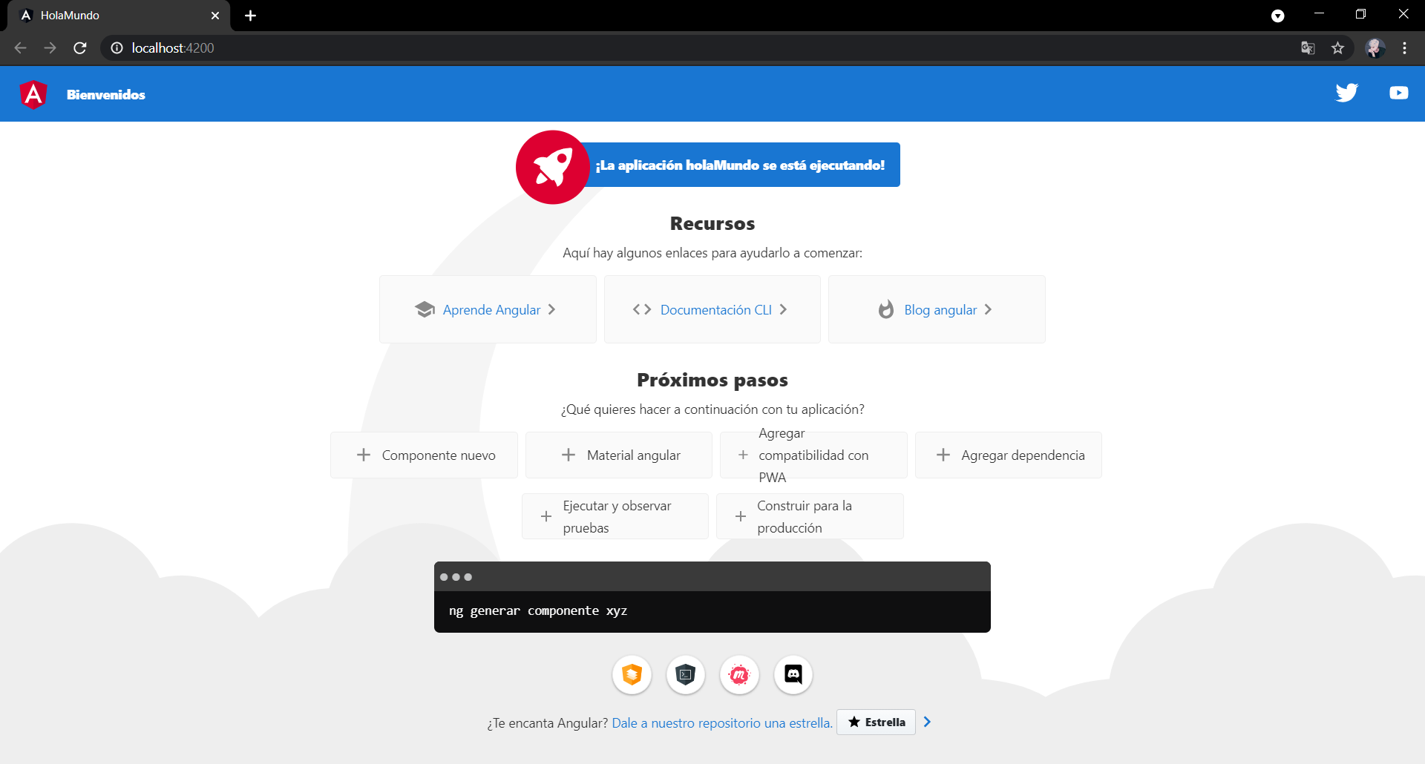

**Practica 1**

Primero vamos a agregar un poco de estilos a nuestra pagina para ellos nos vamos a posicionar dentro del apartado que dice styles.css y agregaremos nuestros estilos. 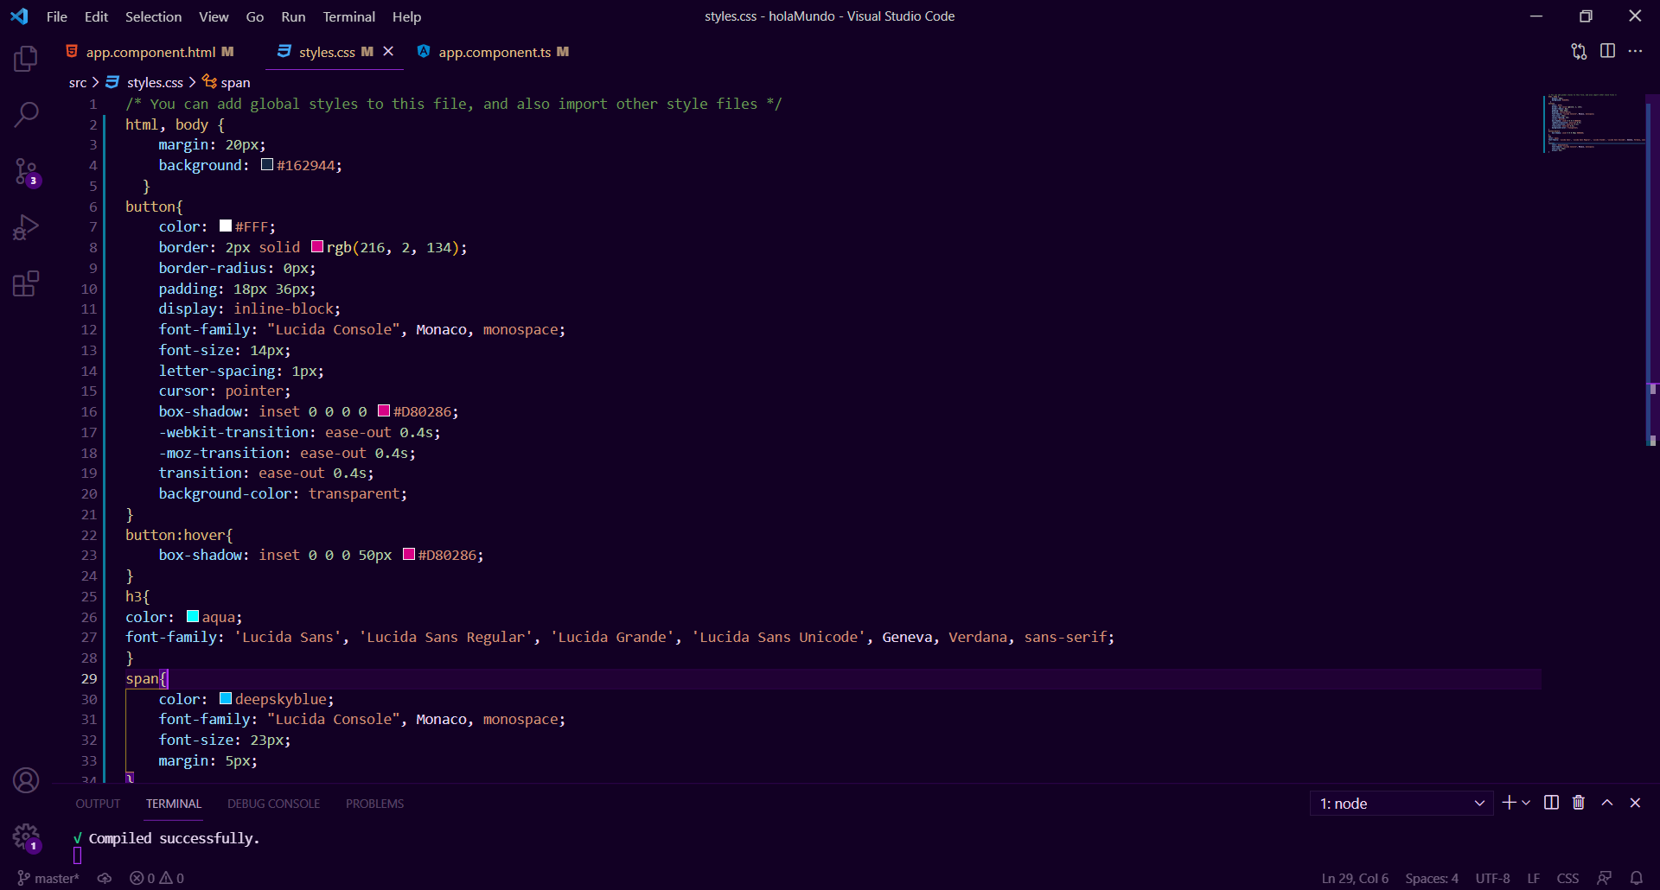

Ahora nos vamos a dirigir a la parte de app.component.html y vamos a agregar el titulo y los 2 botones, uno para incrementar y el otro para decrementar. Algo que hay que resaltar es que cuando ya sabes cómo se llaman los electos que vas a ocupar los puedes mandar a llamar por medio de dos juegos de llaves ejemplo, {{title}}.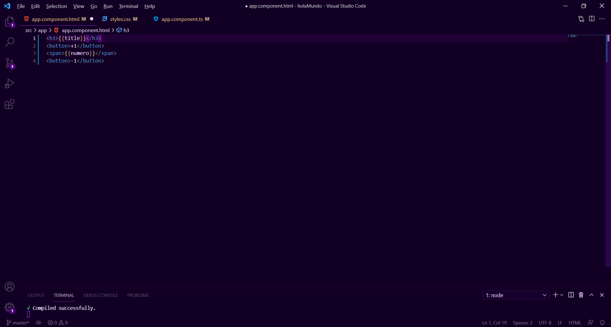

Para poder cambiar el nombre a algunos elementos como el título y otros que queramos agregar nos vamos a dirigir en el apartado que dice app.components.ts que son los archivos typescript de nuestro proyecto.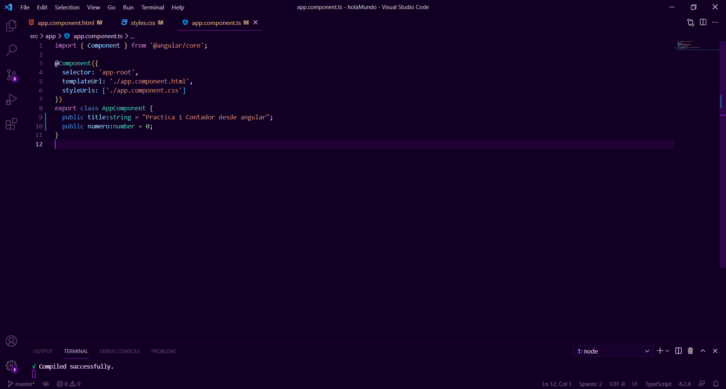

Como primer método lo que tenemos que hacer es crear (click) y asignarle la función que debe de realizar en caso de presionar el botón, para ello el primero método le asignaremos que “numero = numero + 1”.

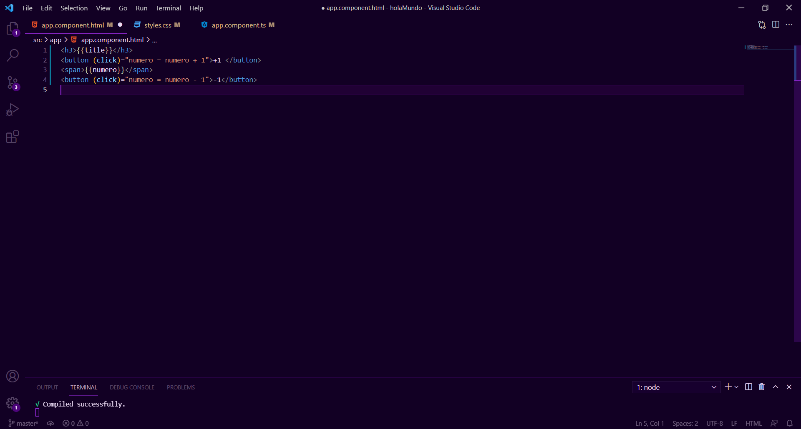

Y visualizaremos los resultados en la página.

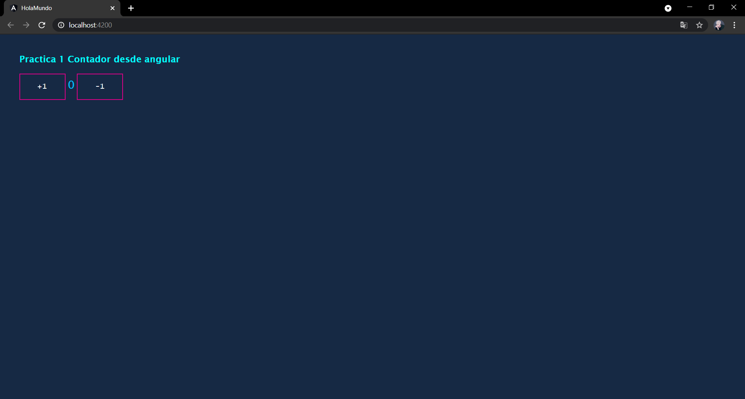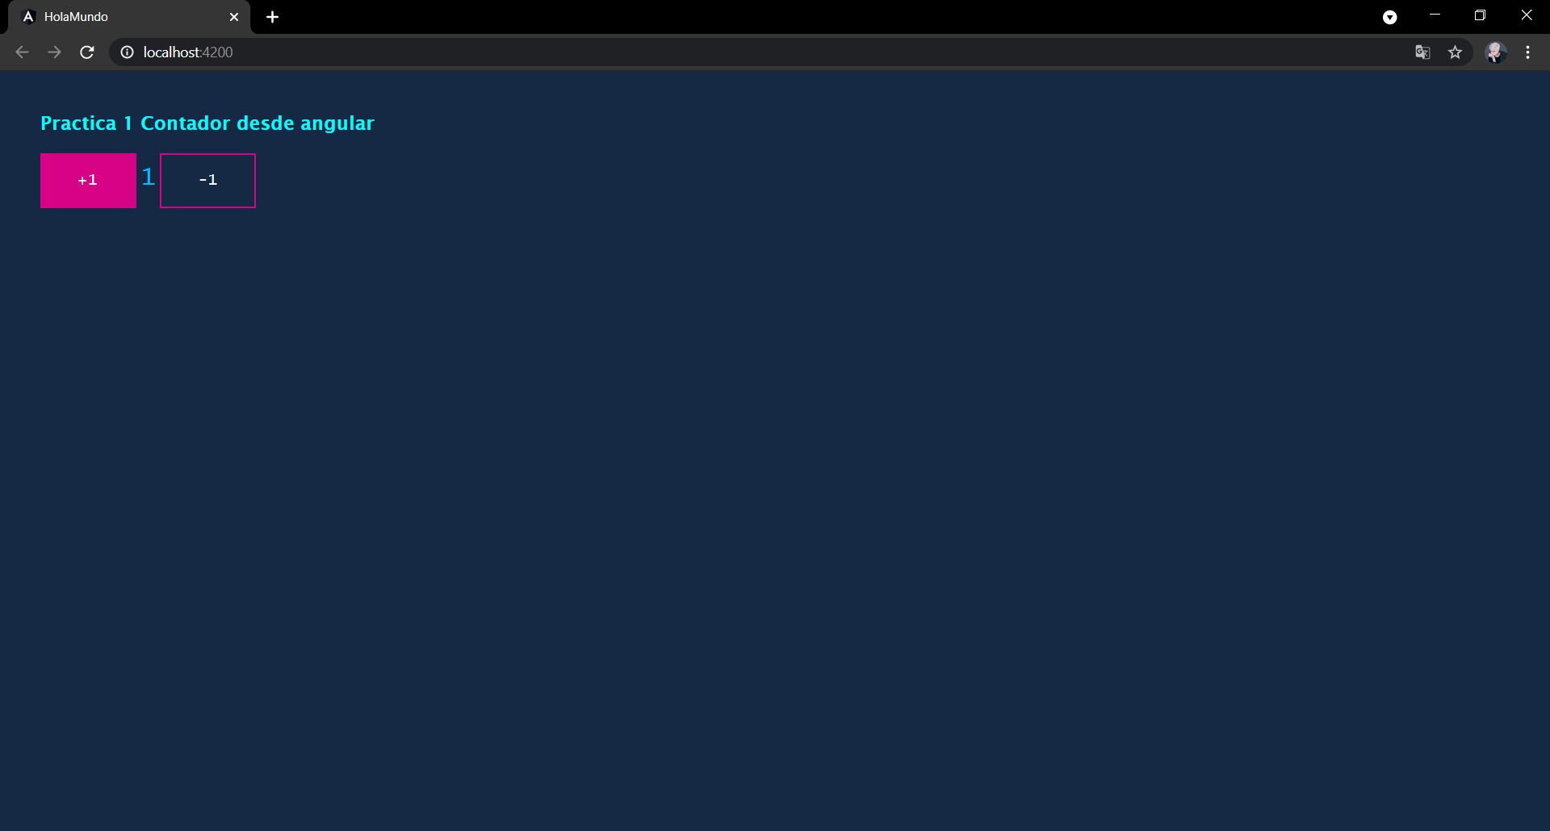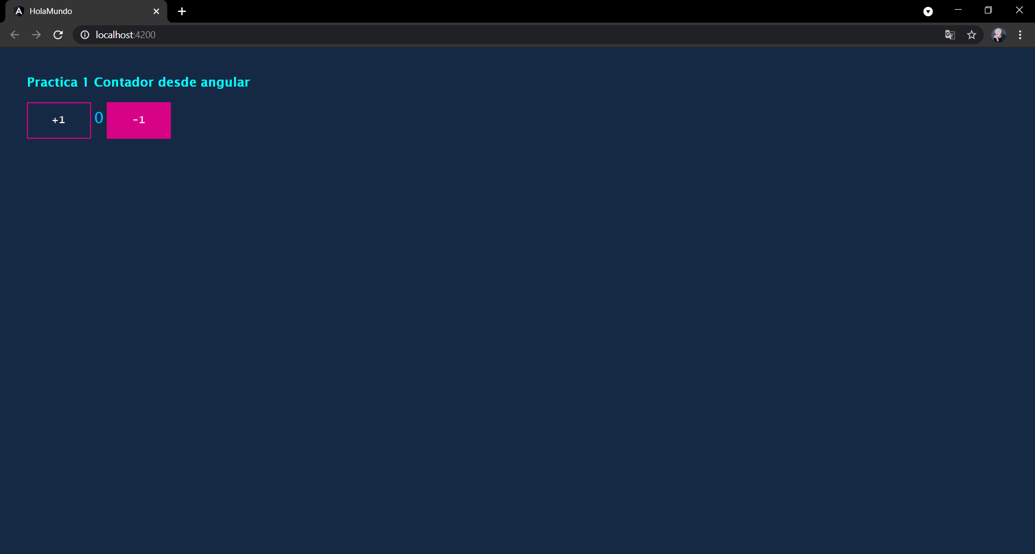

Para el segundo método lo que se tiene que hacer es por el mismo método (click) asignarle el método que creamos dentro de nuestro app.components.ts los cuales son sumar y restar. 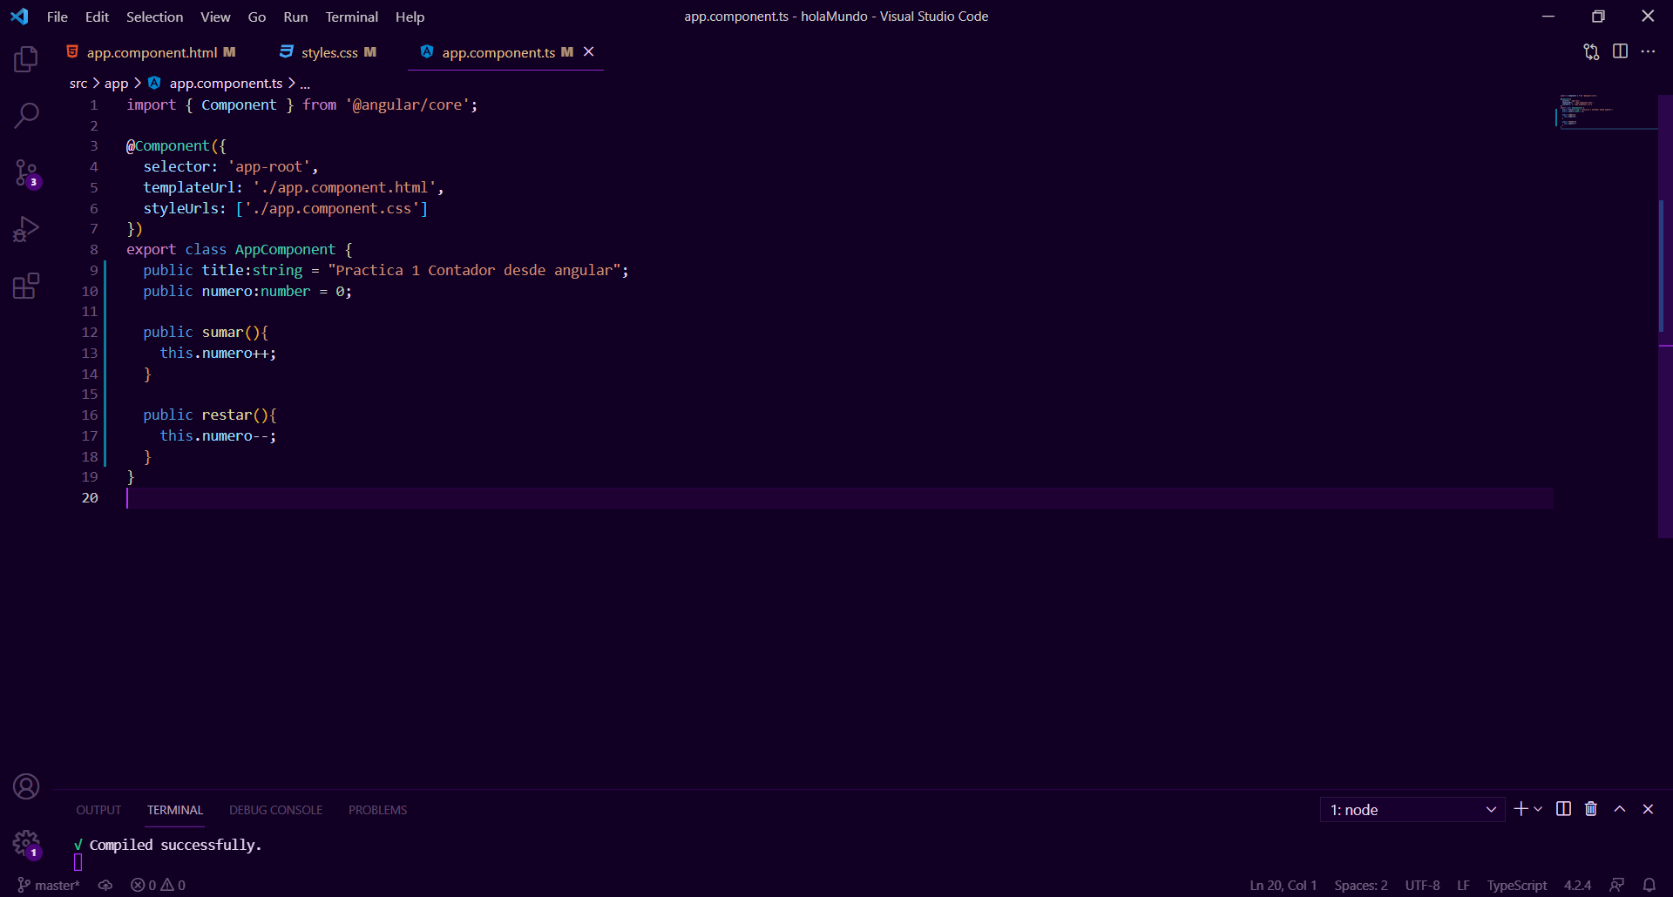

Y lo mandamos a traer en nuestro archivo app.components.html, comentando el método anterior.

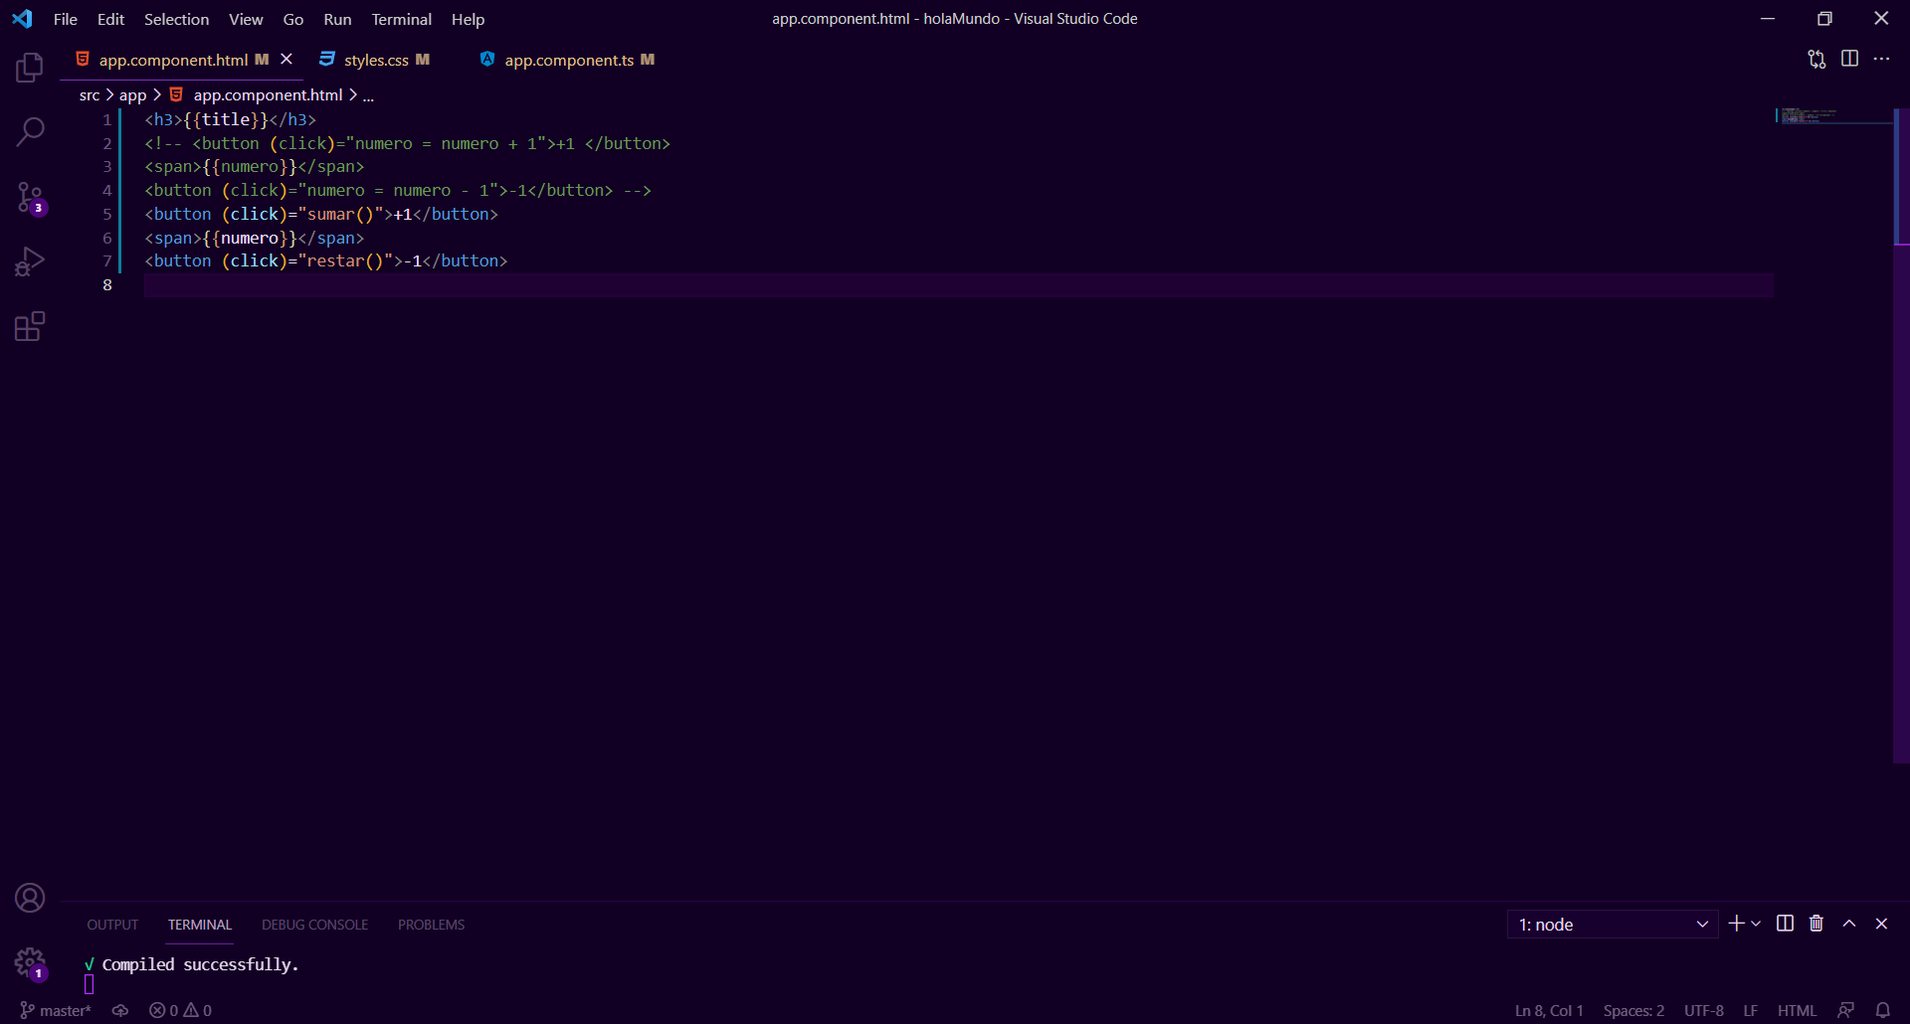

Para nuestro método numero 3 de igual manera por medio del método (click) asignarle el método que creamos dentro de nuestro app.components.ts el cual es sumarRestar en donde le mandaremos por medio de parámetro un valor.

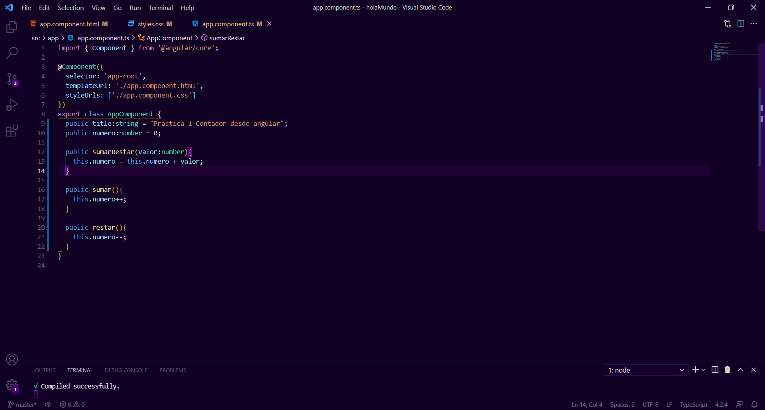

Y lo mandamos a traer en nuestro archivo app.components.html, comentando los métodos anteriores.

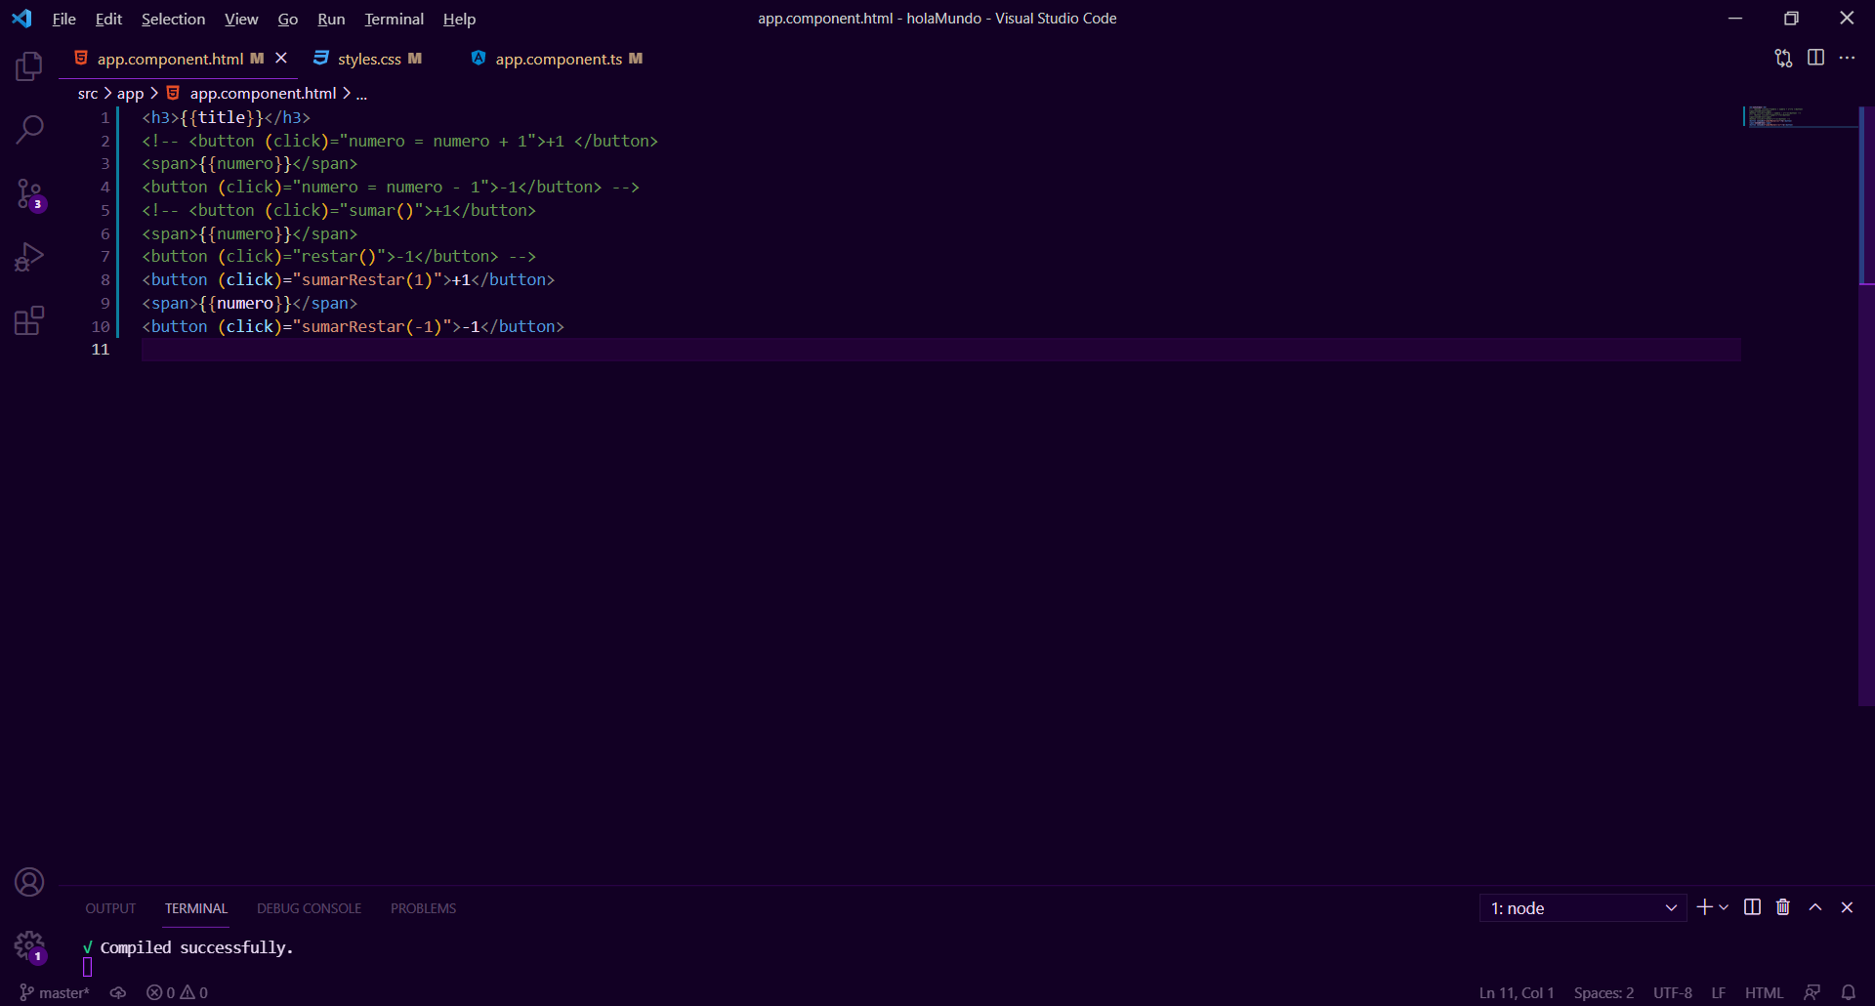

Por último, ahora vamos a crear una nueva variable que se llame base y le asignaremos el valor de 5 par que ahora en lugar de empezar desde 0 empezara en 5 e ira decrementando o incrementando de 5 en 5.

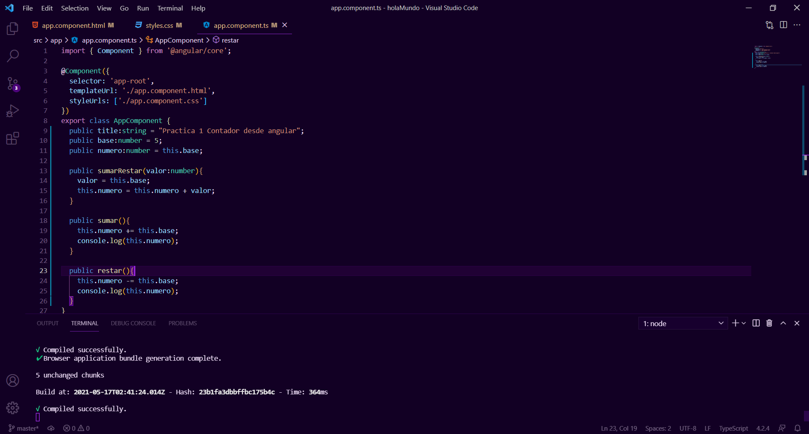

También en el html lo que se tiene que hacer es mandar a llamar los métodos de sumar y restar que son los que ocupamos.

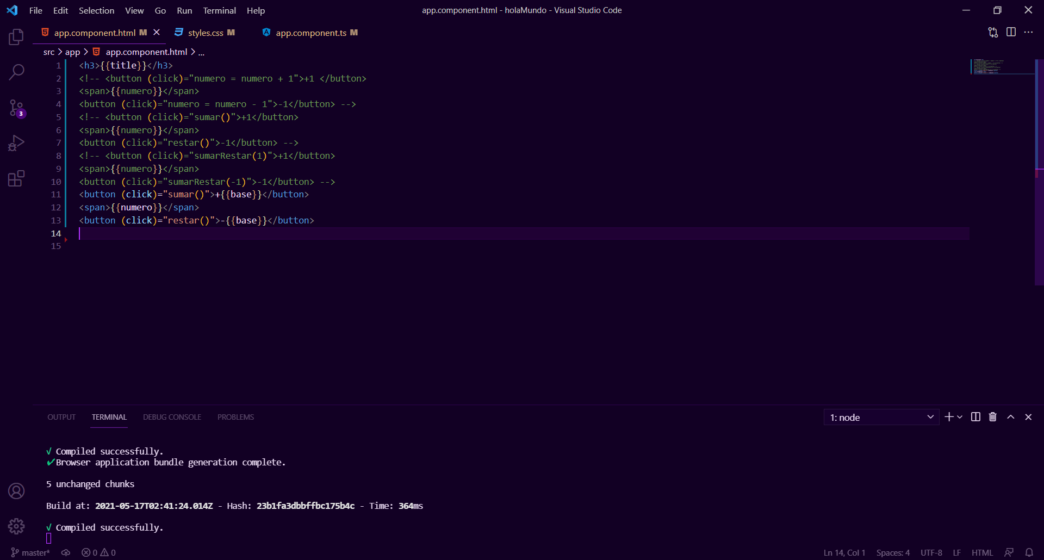

Verificamos que efectivamente empiecen los cambios desde 5 y que incremente o decremente según el caso.

